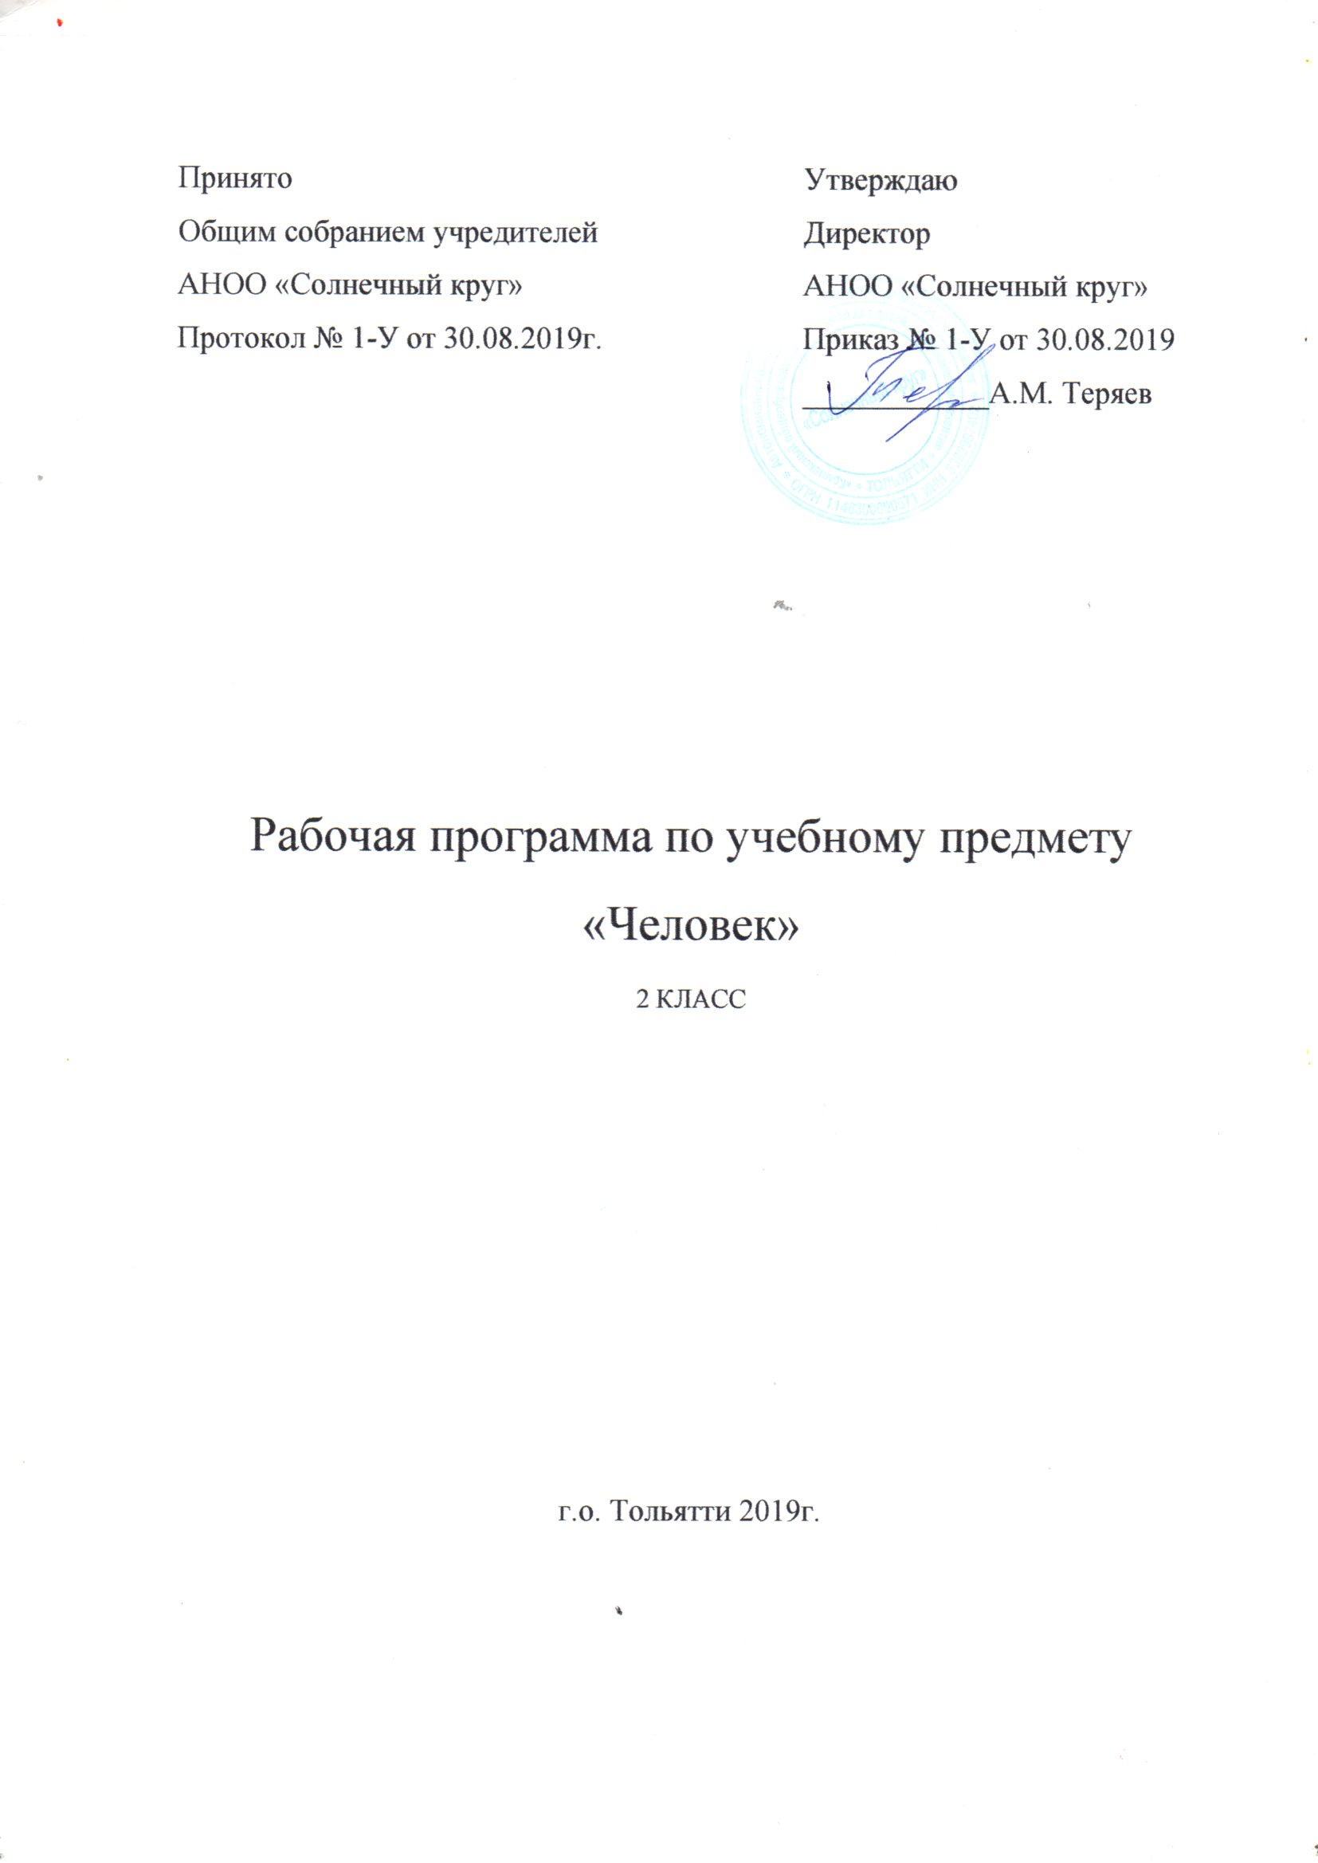

Пояснительная записка

Данная программа разработана на основе:
- Федерального государственного образовательного стандарта образования обучающихся с умственной отсталостью (интеллектуальными нарушениями);
- Адаптированной основной общеобразовательной программы образования обучающихся с умственной отсталостью (интеллектуальными нарушениями) АНОО «Солнечный круг» г.о. Тольятти (2 вариант); Программно-методических материалов «Обучение детей с выраженным недоразвитием интеллекта» (под ред. И.М. Бгажноковой) 2007г.;
- Учебного плана 2 класса (вариант 2) АНОО «Солнечный круг» г.о. Тольятти на 2019-2020 учебный год.

Актуальность
Приобщение ребенка к социальному миру начинается с развития представления о себе. Становление личности ребенка происходит при условии его активности, познания им окружающего мира, смысла человеческих отношений, осознания себя в системе социального мира. Социальную природу «Я» ребенок начинает понимать в процессе взаимодействия с другими людьми, и в первую очередь со своими родными и близкими.

Цель программы: формирование представления о себе самом и ближайшем окружении.
Основные задачи:
- формировать гигиенические навыки;
- коррегировать интеллектуальные и физические недостатки учащихся, развитие мелкой моторики рук;
- обучить правилам поведения на уроке, выполнению санитарно– гигиенических требований при использовании различных материалов;
- формировать организационные умения и навыки;
- формировать навыки культурой еды;
- развивать умения ориентироваться в задании;
- воспитывать доброжелательное отношение друг к другу при выполнении процессов самообслуживания;
- продолжать развивать самостоятельность в выполнении навыков самообслуживания.

Разделы программы:
«Представления о себе», «Семья», «Гигиена тела», «Обращение с одеждой и обувью», «Прием пищи».

Раздел «Представления о себе» включает: представления о своем теле, его строении, о своих двигательных возможностях, правилах здорового образа жизни (режим дня, питание, сон, прогулка, гигиена).
Раздел «Гигиена тела» включает задачи по формированию умений умываться, чистить зубы, причесываться и т.д.

Раздел «Обращение с одеждой и обувью» включает задачи по формированию умений ориентироваться в одежде, соблюдать последовательность действий при одевании и снятии предметов одежды.

Раздел «Прием пищи» предполагает обучение использованию во время еды столовых приборов, питью из кружки, пользованию салфеткой.
Задачи по формированию навыков обслуживания себя в туалете включены в раздел «Туалет».

В рамках раздела «Семья» предполагается формирование представлений о своем ближайшем окружении: членах семьи, взаимоотношениях между ними. Ребенок учится соблюдать правила и нормы культуры поведения и общения в семье. Важно, чтобы образцом культуры общения для ребенка
являлось доброжелательное и заботливое отношение к окружающим,
спокойный приветливый тон. Ребенок учится понимать окружающих людей, проявлять к ним внимание, общаться и взаимодействовать с ними.

Содержание разделов представлено с учетом возрастных особенностей. Большинство разделов включает задачи, требующие обучения отдельным операциям, например, при мытье рук ребенок учится удерживать руки под струей воды, намыливать руки и т.д. После того как ребенок их освоит, он учится соблюдать последовательность этих операций. Процесс обучения предусматривает поэтапность в плане усложнения самих навыков.
При формировании навыков самообслуживания важно объединять усилия специалистов и родителей. Работа, проводимая в школе, должна продолжаться дома. В домашних условиях возникает больше естественных ситуаций для совершенствования навыков самообслуживания.

Место учебного предмета в учебном плане.
В Федеральном компоненте государственного стандарта «Человек» обозначен как самостоятельный предмет, что подчеркивает его особое значение в системе образования детей с ОВЗ.
На его изучение отведено 102 часа, 3 часа в неделю, 34 учебные недели. Интеграция с другими предметами с учётом общих целей изучения курса, определённых Федеральным государственным стандартом «Окружающий социальный мир», «Домоводство».

Принципы организации учебного процесса:

- Принцип коррекционно-развивающей направленности образовательного процесса, обуславливающий развитие личности обучающегося и расширение его «зоны ближайшего развития» с учетом особых образовательных потребностей;
- Принцип преемственности, предполагающий взаимосвязь и непрерывность образования обучающихся с умственной отсталостью(интеллектуальными нарушениями) на всех этапах обучения: от младшего до старшего школьного возраста;
- Принцип целостности содержания образования, обеспечивающий наличие внутренних взаимосвязей и взаимозависимостей между отдельными предметными областями и учебными предметами, входящими в их состав;
- Принцип направленности на формирование деятельности, обеспечивающий возможность овладения обучающимися с умственной отсталостью (интеллектуальными нарушениями) всеми видами доступной им предметно-практической деятельности, способами и приемами познавательной и учебной деятельности, коммуникативной деятельности и нормативным поведением. В случае подготовки подобного рода программ для детей с тяжелой и умеренной умственной отсталостью, сложным дефектом необходимо ориентироваться на фактический возраст ребенка.
- Принцип соблюдения тематической взаимосвязанности учебного материала. Реализация данного принципа определяет системный подход в обучении и развитии обучающихся.
- Принцип ориентировки коррекционно-педагогической помощи в рамках проектирования и реализации АООП, СИПР. В отношении детей с ограниченными возможностями здоровья основополагающим становится формирование жизненных навыков, которые проявляются в достижении умения реализовать определенные функции и действия. Жизненные навыки или иначе навыки жизненной компетентности позволяют ребенку с отклонениями в развитии ежедневно выполнять целый ряд функций, обеспечивающих его жизнедеятельность (самообслуживание, передвижение, ориентировка в пространстве, коммуникация и др.). Необходим выбор таких направлений и форм работы с ребенком, которые будут решающими для его социальной адаптации и интеграции в общество.
- Принцип индивидуально-дифференцированного подхода при проектировании и реализации программы. Реализация индивидуально-дифференцированного подхода предполагает определение адекватных индивидуальным особенностям и потребностям ребенка с ограниченными возможностями здоровья условий обучения, форм и методов обучения, а также реализацию индивидуального подхода в выборе содержания, методов и приемов, планируемых результатов освоения основной общеобразовательной программы

Организационно-педагогические основы организации образовательной деятельности
Методы организации и осуществления учебно-познавательной деятельности:
- Практические, словесные, наглядные (по источнику изложения учебного материала).
- Репродуктивные, объяснительно-иллюстративные, поисковые, исследовательские, проблемные и др.(по характеру учебно-познавательной деятельности).
- Индуктивные и дедуктивные(по логике изложения и восприятия учебного материала);
Методы контроля за эффективностью учебно-познавательной деятельности:
- Наблюдения, устные проверки и самопроверки результативности овладения знаниями, умениями и навыками;
Методы стимулирования учебно-познавательной деятельности:
- Определённые поощрения в формировании мотивации, чувства ответственности, обязательств, интересов в овладении знаниями, умениями и навыками.

Формирование базовых учебных действий происходит через включение в программу учебного предмета задач подготовки ребенка к нахождению и обучению сверстников, к эмоциональному, коммуникативному взаимодействию с группой обучающихся, формирование учебного поведения, умения выполнять задания от начала до конца в течение определенного периода времени, умения самостоятельно переходить от одного действия (операции) к другому в соответствии с расписанием занятий, алгоритмом действий.

Планируемые результаты освоения программы:
Личностные:
- основы персональной идентичности, осознание своей принадлежности к определённому полу, осознание себя как «Я»;
- социально-эмоциональное участие в процессе общения совместной деятельности;
- формирование уважительного отношения к окружающим;
- формирование установки на безопасный, здоровый образ жизни, наличие мотивации к труду, работе на результат, бережному отношению
- к материальным и духовным ценностям;
- формирование этических чувств, доброжелательности, эмоционально - нравственной отзывчивости, понимания и сопереживания чувствам других людей.
Предметные:
- представление о себе как "Я", осознание общности и различий "Я" от
других;
- соотнесение себя со своим именем, своим изображением на фотографии, отражением в зеркале;
- представления о собственном теле;
- отнесение себя к определенному полу;
- определять "мое" и "не мое", осознавать и выражать свои интересы, желания;
- умение сообщать общие сведения о себе: имя, фамилия, возраст, пол, место жительства, интересы;
- представления о возрастных изменениях человека, адекватное отношение к своим возрастным изменениям.
- умение решать каждодневные жизненные задачи, связанные с удовлетворением первоочередных потребностей;
- умение обслуживать себя: принимать пищу и пить, ходить в туалет, выполнять гигиенические процедуры, одеваться и раздеваться и другое;
- умение сообщать о своих потребностях и желаниях.
- умение поддерживать образ жизни, соответствующий возрасту, потребностям и ограничениям здоровья; поддерживать режим дня с необходимыми оздоровительными процедурами;
- умение определять свое самочувствие (как хорошее или плохое), показывать или сообщать о болезненных ощущениях взрослому;
- умение соблюдать гигиенические правила в соответствии с режимом дня (чистка зубов утром и вечером, мытье рук перед едой и после посещения туалета);
- умение следить за своим внешним видом;
- представления о своей семье, взаимоотношениях в семье;
- представления о членах семьи, родственных отношениях в семье и своей социальной роли, обязанностях членов семьи, бытовой и досуговой
деятельности семьи.

Учебно-тематический план

Содержание | всего часов | теория | прак  тика | контроль
1. Представление о себе | 20 | 5 | 15 | Наблюдение, беседа
2. Семья | 12 | 3 | 9 | Наблюдение, беседа
3. Гигиена тела | 18 | 5 | 13 | Наблюдение, беседа
4. Обращение с одеждой и обувью | 18 | 5 | 13 | Наблюдение, беседа
5. Прием пищи | 34 | 10 | 24 | Наблюдение, беседа
Итого: | 102 | 28 | 74

Содержание учебного предмета

Раздел: «Представления о себе» включает следующее содержание: представления о своем теле, его строении, о своих двигательных возможностях, правилах здорового образа жизни (режим дня, питание, сон, прогулка, гигиена, занятия физической культурой и профилактика болезней), поведении, сохраняющем и укрепляющем здоровье, полезных и вредных привычках, возрастных изменениях. Навыки, связанные с гигиеной тела.
Части тела (голова, глаза, волосы, нос, рот, зубы, уши, шея, грудь, живот, спина, руки, ноги, пальцы); предметы санитарии и гигиены: мыло, мыльница, мочалка, расческа, зубная щетка, зубная паста, ножницы, ванна, полотенце; действия, связанные с гигиеной тела: мыть, вытирать, чистить, полоскать, причесываться. Закреплять навыки одевания и обувания под присмотром учителя (родителя).

Раздел: " Гигиена тела"
Воспитание интереса к играм с водой и водным процедурам. Стимулирование ребенка к участию в процессе умывания, мытья рук, вытирания полотенцем: подставлять руки к воде, брать руками полотенце и подносить его к лицу.
Различение вентилей с горячей и холодной водой. Регулирование напора струи воды. Смешивание воды до комфортной температуры. Вытирание рук полотенцем. Сушка рук с помощью автоматической сушилки. Соблюдение последовательности действий при мытье и вытирании рук: открывание крана, регулирование напора струи и температуры воды, намачивание рук, намыливание рук, смывание мыла с рук, закрывание крана, вытирание рук. Нанесение крема на руки. Вытирание лица. Соблюдение последовательности действий при мытье и вытирании лица: открывание крана, регулирование напора струи и температуры воды, набирание воды в руки, выливание воды на лицо, протирание лица, закрывание крана, вытирание лица. Нанесение косметического средства на лицо.
Чистка зубов. Полоскание полости рта. Соблюдение последовательности действий при чистке зубов и полоскании полости рта: открывание тюбика с зубной пастой, намачивание щетки, выдавливание зубной пасты на зубную щетку, чистка зубов, полоскание рта, мытье щетки, закрывание тюбика с зубной пастой.
Расчесывание волос. Соблюдение последовательности действий при мытье и вытирании волос: намачивание волос, намыливание волос, смывание шампуня с волос, вытирание волос. Соблюдение последовательности действий при сушке волос феном: включение фена (розетка, переключатель), направление струи воздуха на разные участки головы, выключение фена, расчесывание волос. Соблюдение последовательности действий при мытье и вытирании ног: намачивание ног, намыливание ног, смывание мыла, вытирание ног. Пользование косметическими средствами (дезодорантом, туалетной водой, гигиенической помадой, духами).

Раздел: " Обращение с одеждой и обувью"
Стимулирование ребенка к посильному участию в процессе одевания и раздевания. Формирование умения снять шапку, снять частично снятые футболку, рубашку, толстовку, штанишки, носки, варежки (перчатки), обувь. Узнавание (различение) предметов одежды: пальто (куртка, шуба, плащ), шапка, шарф, варежки (перчатки), свитер (джемпер, кофта), рубашка (блузка, футболка), майка, трусы, юбка (платье), брюки (джинсы, шорты), носки (колготки).Знание назначения предметов одежды. Узнавание (различение) деталей предметов одежды: пуговицы (молнии, кнопки), рукав. Узнавание (различение) предметов обуви: сапоги, валенки, ботинки, кроссовки, туфли, сандалии, тапки. Знание назначения видов обуви (спортивная, домашняя, выходная, рабочая).Различение сезонной обуви (зимняя, летняя, демисезонная). Узнавание (различение) головных уборов (шапка, шляпа, кепка, панама, платок). Знание назначения головных уборов. Различение сезонных головных уборов. Различение по сезонам предметов одежды (предметов обуви, головных уборов). Выбор одежды для прогулки в зависимости от погодных условий. Различение видов одежды (повседневная, праздничная, рабочая, домашняя, спортивная). Выбор одежды в зависимости от предстоящего мероприятия. Различение сезонной одежды (зимняя, летняя, демисезонная).
Расстегивание и застегивание липучек, молнии, пуговиц. Обучение последовательности действий при снятии предметов одежды или обуви.
Соблюдение последовательности действий при одевании отдельных предметов одежды и комплекта одежды. Различение лицевой (изнаночной), передней (задней) стороны одежды, верха (низа) одежды. Формирование различения правого и левого предмета обуви. Выворачивание одежды.
Знакомство с местом хранения одежды и обуви, обучение уборке в шкаф своих вещей.

Раздел: " Прием пищи"
Обучение умению различать съедобные и несъедобные объекты. Сообщение о желании есть. Еда руками. Еда ложкой: захват ложки, зачерпывание ложкой пищи из тарелки, поднесение ложки с пищей ко рту, снятие с ложки пищи губами, опускание ложки в тарелку. Еда вилкой: захват вилки, накалывание кусочка пищи, поднесение вилки ко рту, снятие губами с вилки кусочка пищи, опускание вилки в тарелку. Формирование умения брать самостоятельно кусочки еды со стола. Формирование умения есть руками нарезанную на кусочки пищу. Использование салфетки во время приема пищи. Накладывание пищи в тарелку. Обучение умению очищать фрукты (бананы, мандарины). Уборка тарелки и чашки за собой, вытирание стола тряпкой.

Раздел: «Семья»
Освоение содержания раздела «Семья» предполагает формирование представлений о своем ближайшем окружении: членах семьи, взаимоотношениях между ними, семейных традициях. Ребенок учится соблюдать правила и нормы культуры поведения и общения в семье.
Важно, чтобы образцом культуры общения для ребенка являлись доброжелательное и заботливое отношение к окружающим, спокойный приветливый тон. Ребенок учится понимать окружающих людей, проявлять к ним доброжелательное отношение, стремиться к общению и взаимодействию с ними.

Материально-техническое и дидактическое обеспечение предмета включает:
- компьютер
- интерактивная доска
- медиа-пособия, презентации;
- классы с мягким покрытием для двигательной активности детей;
- зеркало;
- столовые приборы;
- одежда и обувь ребёнка;
- гигиенические принадлежности: мыло, салфетки, крем, зубная паста, зубная щётка;
- предметные и сюжетные картинки;
- фотографии с изображением членов семьи;
- пиктограммы и видеозаписи действий;
- пиктограммы с изображением действий;
- пиктограммы с изображением операций самообслуживания;
- дид. игры по лексическим темам;
- коммуникативные символы;
- картины, наглядные пособия предметов различной̆ формы, величины, цвета;
- комплект «Загадки – отгадки»;
- комплект раскрасок;
- пазлы, лото, разрезные картинки.

